（別紙１）
事前説明会参加申込書

団体名（法人名等）
構成員名
（単独での申込みの場合は、記載不要です。）
代表者名
所在地
対話担当者 | 氏 名
対話担当者 | 所属等
対話担当者 | 電話番号
対話担当者 | メールアドレス
【任意項目】
事前説明会において
特に確認したいこと・
質問したいこと
（説明内容の参考とさせていただきます。）

【日時】  令和3年5月31日（月）  10時から正午まで  【場所】  相模原市立北市民健康文化センター  （相模原市緑区下九沢2,071番地1）  【連絡先】  042-769-9225（市民協働推進課直通） | 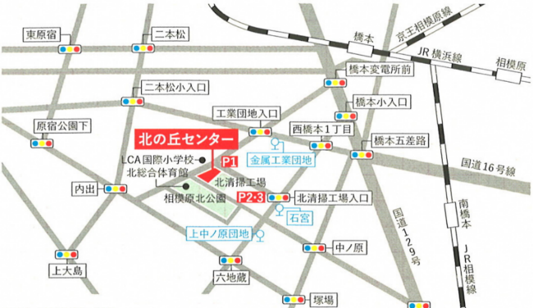  【会場周辺の地図】

※マスクの着用や参加人数の制限など感染防止対策にご協力をお願いします。

